**Державний вищий навчальний заклад  
Ужгородський національний університет  
Факультет інформаційних технологій**

ЛАБОРАТОРНА РОБОТА № 12  
**Тема:** Проектування класів.

Виконав студент  
І курсу спеціальності «Інженерія програмного забезпечення»

Романюк Артем

**Ужгород-2025**

**Мета:** Ознайомлення із принципами об’єктно-орієнтованого програмування.

**Вивчити питання:** Поняття про концепцію об'єктно-орієнтованого програмування. Поняття класу. Утворення об'єктів. Конструктори. Автоматичне управління пам'яттю. Життєвий цикл об'єкта. Деструктор.

Завдання до роботи:

Визначити клас відповідно до умови індивідуального завдання. Додати до класу конструктор без параметрів та конструктор із параметрами. Побудувати в класі деструктор, роботу якого супроводити повідомленням «об’єкт знищено». Дії над полями класу оформити у вигляді методів класу. Скласти програму на мові C# для застосування спроектованого класу. Оформити звіт про виконання роботи та завантажити його в системі електронного навчання ДВНЗ «УжНУ» в установлений термін.

**Хід роботи:**

**Варіант 13**

1. Записати інформацію про товари, що експортуються: найменування товару, країна, що імпортує товар, об'єм партії (кількість товару). Знайти країни, в які експортується вибраний товар і загальний об'єм його експорту.

Реалізація в коді:

| using System; using System.Text;  namespace UniStudyProject {  class Importer  {  public string name;  public int quantity;   public Importer(string name, int quantity)  {  this.name = name;  this.quantity = quantity;  }  }  class ExportProduct  {  public string productName;  public Importer[] importers;   public ExportProduct()  {  this.productName = "Unknown";  this.importers = [];  }   public ExportProduct(string productName, Importer[] importers)  {  this.productName = productName;  this.importers = importers;  }   ~ExportProduct()  {  Console.WriteLine("Object destroyed");  }   public void getImportersInfo()  {  if (this.productName == "Unknown")  {  Console.WriteLine("Product is undefined");  return;  }  Console.WriteLine(productName + " exports to:");  for (int i = 0; i < importers.Length; i++)  {  Console.WriteLine(importers[i].name + " in quantity of " + importers[i].quantity);  }  }  }  class Program  {  static void Main(string[] args)  {  var oranges = new ExportProduct();  oranges.getImportersInfo();  Console.WriteLine("--------------------------------------------");   var bananas = new ExportProduct("Bananas", [new Importer("Netherlands", 350), new Importer("Spain", 430), new Importer("France", 180)]);  bananas.getImportersInfo();  }  } } |
| --- |

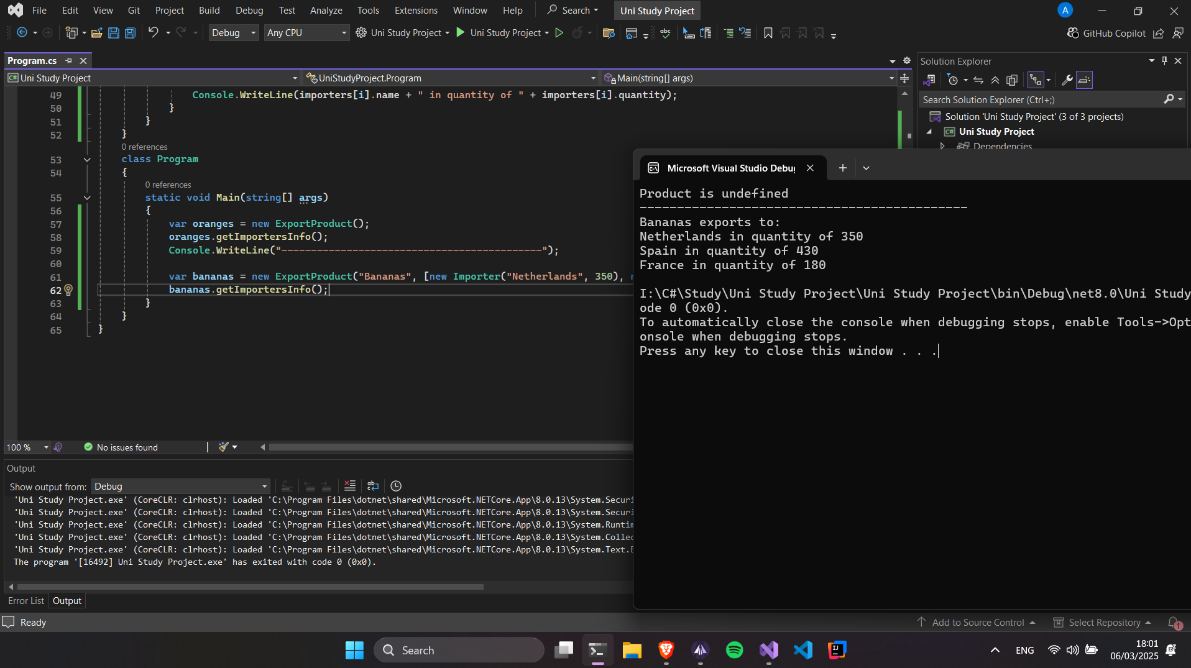

**Висновок:**

У ході виконання лабораторної роботи з проектування класів у C# було розглянуто основні механізми створення класів та їх використання.

Було створено класи з відповідними полями, методами та конструкторами, що дозволило зрозуміти важливість правильного структурування коду та забезпечення зручності його використання. Також ми використовували масив об’єктів класу як параметр для методу іншого класу.

У результаті виконання роботи отримано практичний досвід розробки класів у C#, що дозволяє впевненіше працювати з ООП у майбутніх проєктах.